**Đề thi Thực Hành Lập Trình Windows Nâng Cao**

**Thời gian: 90 phút**

Yêu cầu: Sinh viên không được phép sử dụng tài liệu

Đề bài:

Sinh viên thực hiện các chức năng yêu cầu của màn hình Quản lý thức uống như sau:

**Màn hình quản lý thức uống**

Khi chạy chương trình, màn hình “Quản Lý Thức Uống” xuất hiện như bên dưới.

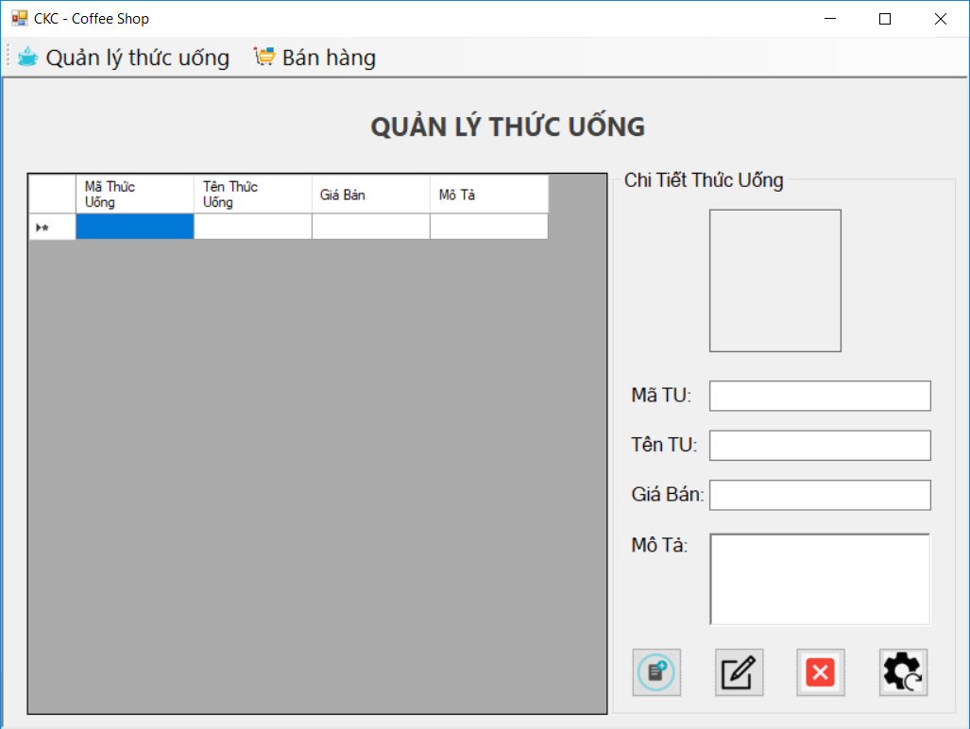

* **Câu 1.** Khi màn hình load lên, danh sách tất cả thức uống coffee cũng được load lên trên datagridview, bao gồm: Mã Thức Uống, Tên Thức Uống, Giá Bán và Mô Tả **(2 điểm)**.
  + Trong danh sách tất cả thức uống, giá bán được định dạng có dấu “,” phân cách hàng ngàn, phía sau có chữ VNĐ. Ví dụ: “25,000 VNĐ” **(*)** **(0.5 điểm)**.
* **Câu 2.** Khi người dùng chọn một dòng trên datagridview, thông tin của thức uống trên dòng đó sẽ được hiển thị chi tiết trên groupbox.
  + Hiển thị đầy đủ thông tin: Hình ảnh, Mã TU, Tên TU, Giá Bán, Mô Tả **(1 điểm).**
  + Mô tả: Được style với kiểu chữ được tô đậm (**Bold**) **(0.5 điểm)**.
  + **Trừ 0.5** điểm nếu không hiển thị được hình ảnh thức uống ở Picturebox.
  + **Trừ 0.5** điểm nếu giá bán không được định dạng như ở câu 1(*).
* **Câu 3.** Chỉnh sửa: Nếu muốn lưu lại thông tin chỉnh sửa: bấm vào button .
  + Người dùng có thể chỉnh sửa thông tin chi tiết: Tên TU, Giá bán, mô tả **(1 điểm)**.
  + Có thể cập nhật hình ảnh: Người dùng nhấn vào picturebox hình ảnh sửa, hộp thoại chọn file mở lên để người dùng chọn hình ảnh cho thức uống **(1 điểm)**.
* **Câu 4.** Nếu thức uống không kinh doanh, bấm vào button , thức uống ngay lập tức không hiển thị trên danh sách nữa **(0.5 điểm). Lưu ý trong database vẫn còn dòng thức uống này!**
* **Câu 5.** Người dùng bấm vào button : xóa các thông tin chi tiết để người dùng có thể nhập các thông tin thêm sản phẩm mới. Mã thức uống tiếp theo tự động phát sinh (tăng tự động) theo định dạng **(0.5 điểm)**.
* **Câu 6.** Người dùng nhập mới thông tin, hình ảnh bấm vào nút để tạo và lưu mới thức uống **(2 điểm)**.
* Lập trình:
  + Sử dụng mô hình 3 lớp **(1 điểm)**.
  + Không sử dụng mô hình 3 lớp **(0 điểm)**.